МИНОБРНАУКИ РОССИИ
Федеральное государственное бюджетное образовательное учреждение
высшего образования
«Гжельский государственный университет» (ГГУ)
Колледж ГГУ

Специальность 09.02.07 Информационные системы и программирование

ОТЧЕТ

ПО «ТЕХНОЛОГИЯ РАЗРОБОТКИ ПО»

НА ТЕМУ «Описание требований в среде yEd Graph Editor»

ВЫПОЛНИЛА:
Студентка группы ИСП-О-18
Васина Анастасия Дмитриевна

ПРОВЕРИЛА:
Прокуронова А.Ю.

Оценка ___________________

пос. Электроизолятор,
2019 год
Цель: получить навыки разработки диаграмм БД в средах yEd Graph Editor и StarUml.
Задание: Постройте диаграммы «сущность–связь по нотации Питера Чена и IDEF1 в yEd Graph Editor.
Выполнение:

1. Модель «сущность-связь» по нотации Питера Чена.
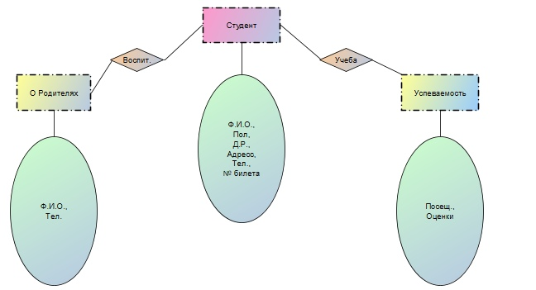

2. Модель «сущнсть-связь» по нотации IDEF1X.
